Actividades de Participación Ciudadana - 2014

Rendición de cuentas “ResultadoSC 2009-2014”

La Rendición de Cuentas “ResultadoSC 2009-2014”, presentada el 23 de septiembre durante la Semana de la Competencia, comprendió los resultados del quinquenio presidencial 2009-2014.

La presentación nuevamente fue innovadora, esta vez al contar con un mecanismo de evaluación en tiempo real. La Secretaría de Participación Ciudadana, Transparencia y Anticorrupción seleccionó a la SC para desarrollar la prueba piloto de evaluación. El 87% de los asistentes calificó la Rendición de Cuentas con notas de 8 al 10.

A la Rendición asistieron representantes del sector gubernamental, privado y académico; se transmitió en vivo a través del sitio web institucional, y además contó con la interpretación de lenguaje de señas.
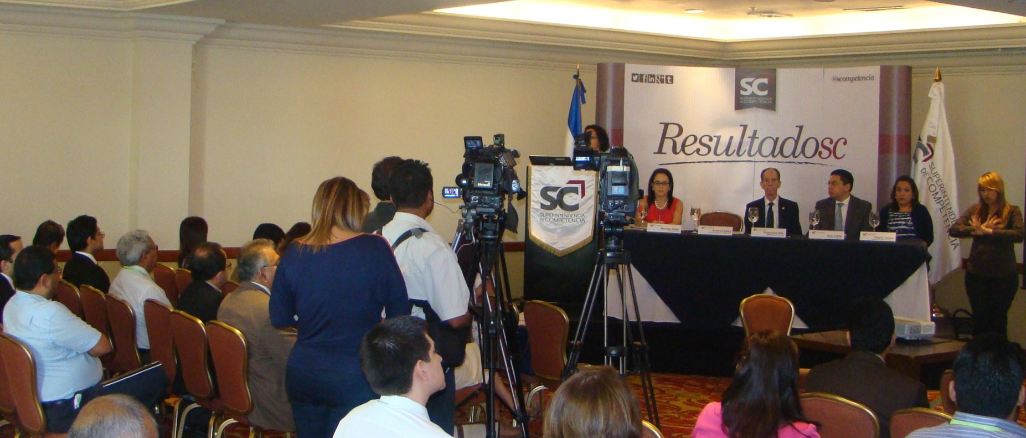

Concurso de ilustración “Acción por la Competencia”

Por segundo año consecutivo se realizó el concurso enfocado en ilustrar la Ley de Competencia. El 31 de julio se premió al equipo ganador, conformado por Nataly Salazar y Néstor Castro, por la ilustración “La Ley de Competencia. Prácticas anticompetitivas y las concentraciones económicas”. El premio fue de $1,000.

Presentación de resultados del Estudio de las condiciones de competencia en el mercado de aceites y manteca

El 29 de julio, la SC presentó los resultados del estudio “Condiciones de competencia en la producción y distribución de aceites y mantecas”. Se contó con la participación de cuarenta y un personas entre empleados gubernamentales y agentes económicos del sector.

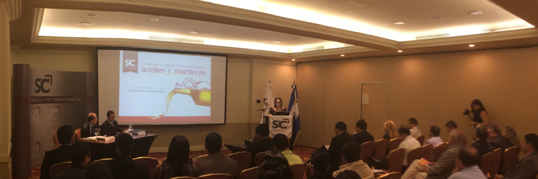

Reuniones informativas con líderes de opinión

La Superintendencia continuó con el desarrollo de los acercamientos y reuniones informativas con líderes de opinión, entre ellos articulistas, analistas, empresarios, académicos, representantes de gremiales, entre otros, con quienes se tuvo un amplio intercambio sobre el quehacer de la institución sobre estudios sectoriales.

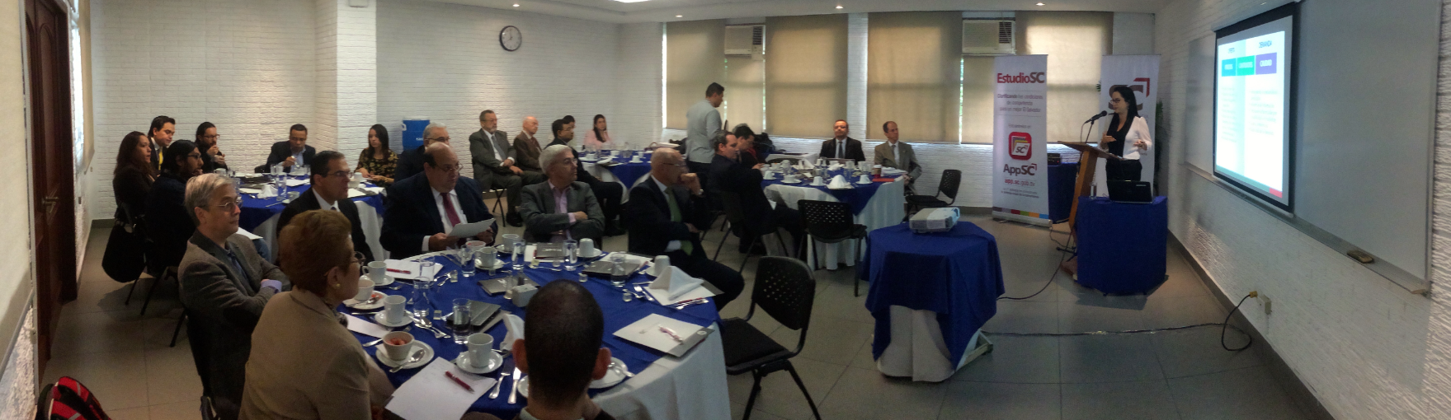

Presencia de la SC en los medios de comunicación

La SC realizó diversas actividades de carácter informativo que resultaron en espacios noticiosos gratuitos en diferentes medios de comunicación.

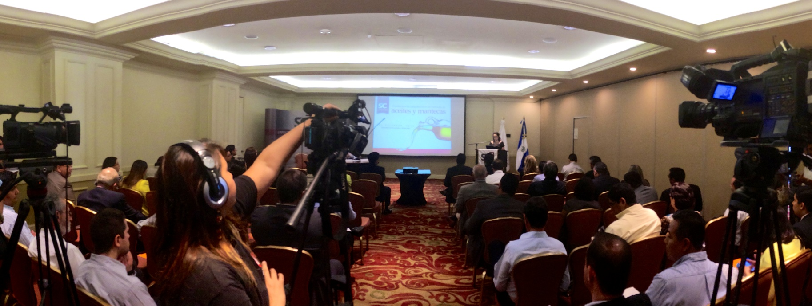

Las actividades realizadas con la prensa fueron:

- Comunicados de prensa:
  - Veintiocho comunicados de prensa

- Entrevistas con medios de comunicación:
  - Diecisiete entrevistas televisivas
  - Doce entrevistas para medios impresos
  - Diez entrevistas radiofónicas
  - Trece conferencias de prensa
  - Catorce artículos de opinión

Estrategia digital de comunicación.

La SC continuó su estrategia digital enfocada en devolver la información a la ciudadanía, a través de productos claves que de rápido acceso y con contenido de alto interés, fácil comprensión y alto potencial de replicación. Incrementando el alcance de la promoción y divulgación de la competencia y fortaleciendo el posicionamiento de la institución.

- Nuevo Home Web Oficial

Se continuó con el desarrollo de la estrategia de ampliación de uso de herramientas digitales –que son de bajo costo– para promocionar la competencia y difundir información que genera la institución.

Al cierre del año, el incremento de visitas ascendió a un 73.4% en relación al año anterior. En total, el sitio web fue visitado 38 038 veces.
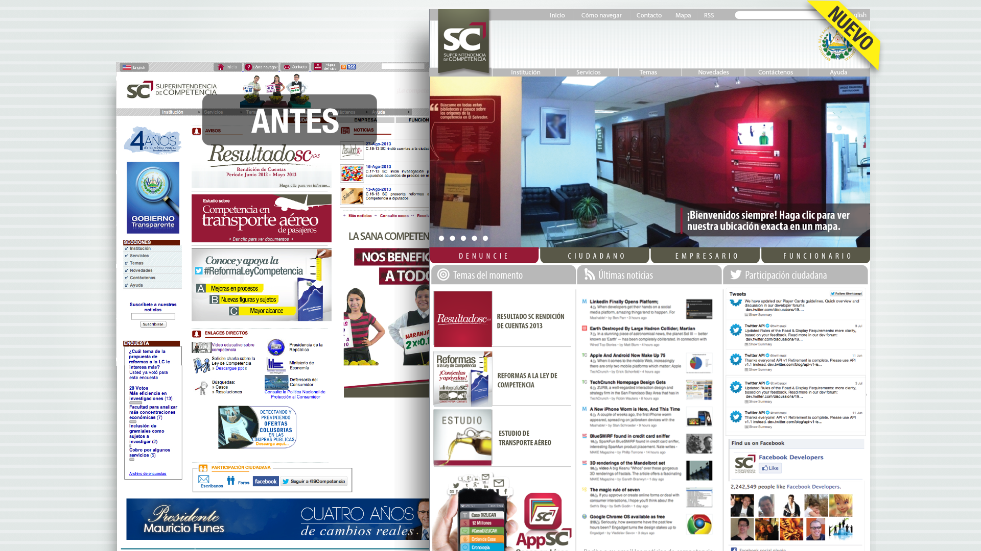

*Imágenes del antes y después del Home Web Oficial de la Superintendencia de Competencia

- Aplicación Casos en Línea.

Lanzada en diciembre de 2013, la aplicación “Casos en Línea” fue presentada fuera de las fronteras salvadoreñas durante 2014. En septiembre fue mostrada a los representantes de instituciones homólogas que participaron en el Foro Iberoamericano de Competencia, celebrado en Uruguay; y posteriormente, en diciembre, fue compartida a los estudiantes de la XII Edición de la Escuela Iberoamericana de Competencia, organizada por la Comisión Nacional de los Mercados y la Competencia de España, en la ciudad de Madrid.

Durante 2014, la SC trabajó por desarrollar la II Fase de esta aplicación, la cual se lanzará en 2015 e incluirá la totalidad de estudios de condiciones de competencia realizados por la institución desde su creación en 2006.
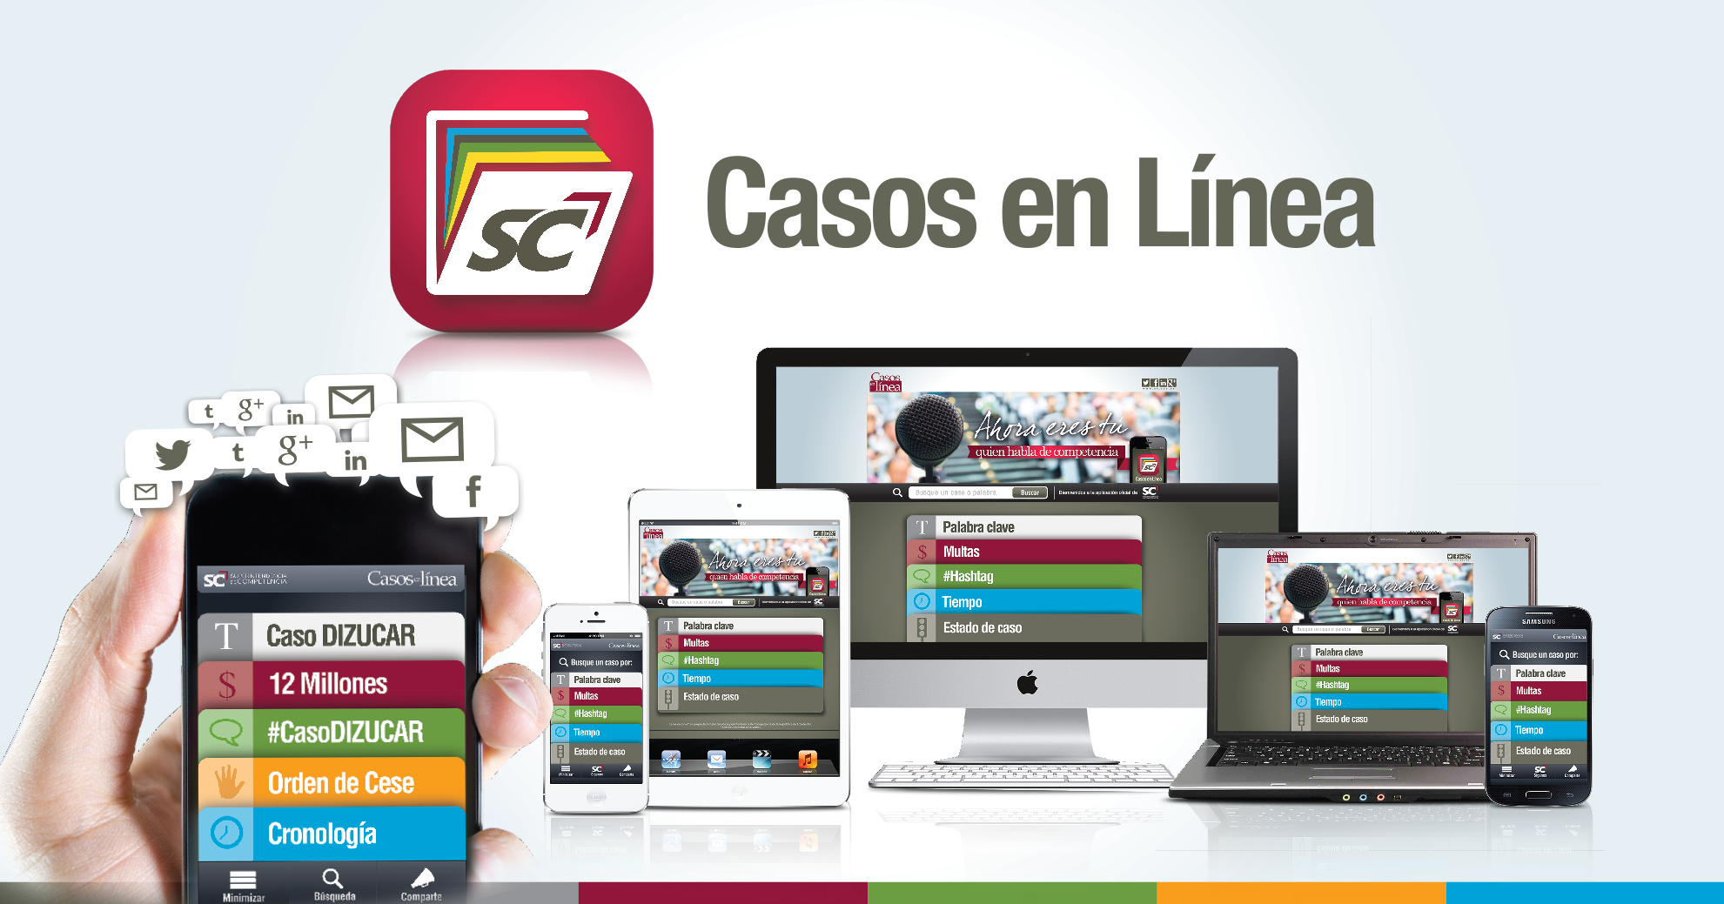

* interfaz de Casos en Línea, la 1er. Aplicación digital para la Defensa Social de la Competencia.

- SC News. El Canal de Noticias de Competencia.

La SC lanzó en septiembre el primer servicio de noticias a escala internacional sobre competencia, una herramienta más para la difusión y generación de cultura de competencia.

En tres meses de funcionamiento, este servicio, el cual se alimenta permanentemente, recibió 8 330 visitas

* SC News: Canal digital de noticias sobre competencia.
- Redes Sociales

El uso estratégico de las redes sociales permitió un crecimiento en la cantidad de seguidores durante 2014. En Facebook se consolidó un incremento del 11.3% en el número de fans, alcanzando al cierre de año los 2 905; mientras que en Twitter, los seguidores crecieron 35.4%, llegando a 4 553.
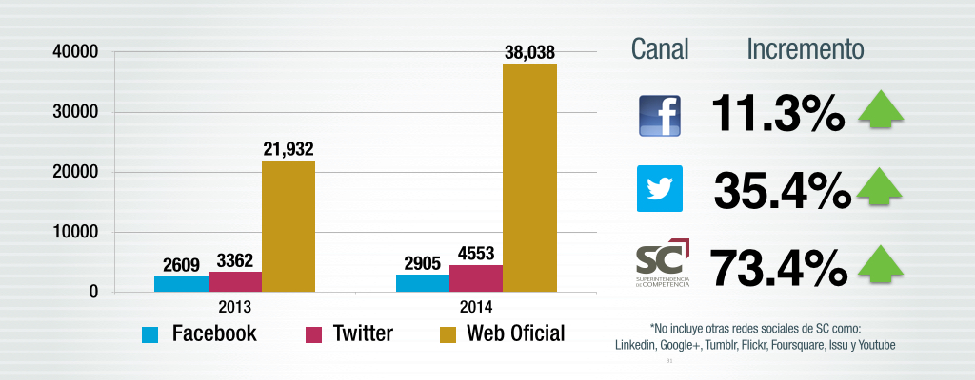

- El Blog de la Competencia

En septiembre de 2014, la SC lanzó El Blog de la Competencia, un espacio en el que cada semana se presenta En septiembre de 2014, la SC lanzó El Blog de la Competencia, un espacio en el que cada semana se presenta un artículo sobre competencia, el cual es viralizado a través de las redes sociales.

Esta plataforma es publicada en la versión digital de la Revista El Economista, publicación que en su versión impresa circula mensualmente en todos los países de la región centroamericana.

Participación en ferias

Se participó en dos ferias en las que atendió consultas sobre competencia y brindó material promocional a estudiantes, empresarios y demás población interesada:

- Feria de Transparencia y Lucha Contra la Corrupción, en mayo.
- Expo Feria del Sistema Nacional de Protección al Consumidor, en diciembre.

